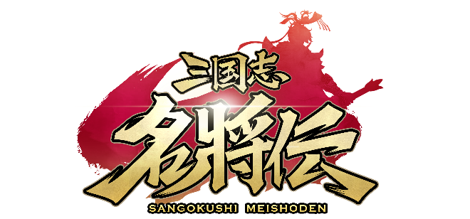
三国志RPG「三国志名将伝」、
1周年を記念した、ビジュアルブックを完全予約限定で出版決定！
～１周年記念アイコンを決めるTwitterアンケートも実施～

2021年10月27日（水）15時プレスリリース

Playbest Inc.より現在好評配信中のスマートデバイス向けゲーム「三国志名将伝」は、来たる2021年11月19日(金)に、日本においてのサービス開始1周年を迎えます。これを記念して、「三国志名将伝1st Anniversary BOOK」が、予約限定生産で株式会社アプリスタイル様より販売されることが決定いたしました。現在「アプリスタイル」様の公式ショップにて予約が開始しております。
また、１周年記念のアプリアイコンをユーザーの皆様に決めていただくTwitterアンケートを公式アカウントで実施いたし足します。
今後もユーザーの皆様のご期待に沿えるよう、「三国志名将伝」の運営に注力してまいりますので、これからもどうぞご期待ください。

「三国志名将伝」について

「三国志名将伝」は、2018年5月より中国を皮切りに、台湾・香港・韓国・東南アジアなど各国・地域においてリリースされているスマートデバイス向けゲームです。2020年11月19日より、日本においてもApp Store / Google Playにおいて配信を開始しており、2021年7月にはAmazonアプリストアでも配信を開始しております。
全世界において合計3000万ダウンロードを超え（リセマラ等重複ダウンロードを含まず）、台湾においては、AppStoreトップセールスランキングで1位を獲得するなど、各国・地域において極めて高い人気と評判を得ているタイトルです。
今回、三国志の人気が極めて高い日本において満を持してリリースするにあたり、豪華声優陣による日本語ボイスの実装や、全てのキャラクターイラスト・SDキャライラストの変更、全てのゲームシステムを見直し改良するなど、日本のユーザー皆様方によりお楽しみ頂けるよう、もとのゲームの良さを活かしつつも数々の改善を加えた、まさに決定版と言えるものとなっております。
さらに、主題歌には草野華余子氏が作詞・作曲、堀江晶太氏が編曲し、瑞葵（from UNIDOTS）さんが歌う「不屈の野生～Tiger in my heart～」を起用しております。

「三国志名将伝1st Anniversary BOOK」収録内容について
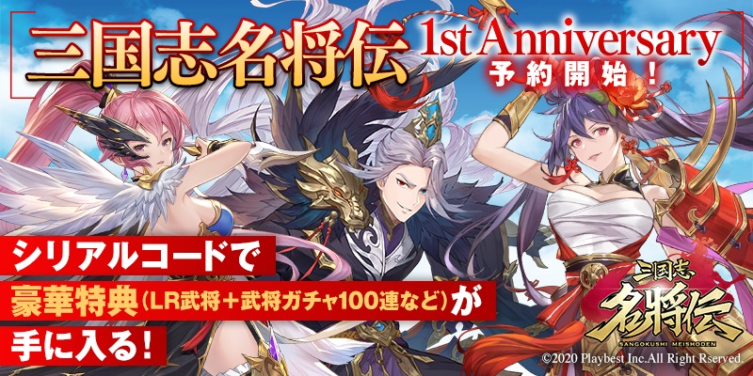

1周年を目前に控え、武将たちの美麗なイラストや、精緻な背景イラスト、公式Twitter上で連載された4コママンガなどを多数収録した、『三国志名将伝1st Anniversary BOOK』が、現在アプリスタイル様の公式ショップにて予約を受け付けております。

【商品内容（予定）】
・ゲーム内の武将イラスト・背景などを完全収録
・Twitterに連載された、公式4コマ漫画を全て収録
・その他、中国版とのイラストの比較などのコンテンツが盛り沢山！

【特典シリアルコード1】
・アプリスタイル限定の顔アイコンフレームとチャットバブル×1
・LR武将×1（周姫、水鏡、南華、司馬昭からランダムで1体）
・蟠螭龍文玉×10（LR武将獲得イベントで使用するガチャチケット）
※ゲーム内の1アカウントにつき、1回までシリアルコードを入力可能です。
※シリアルコード特典のチャットバブル（見本）イメージ
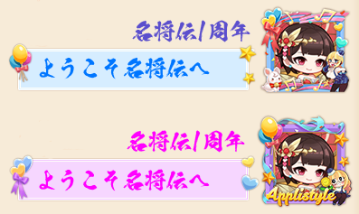
【特典シリアルコード2】
・春秋戦国選択箱×1
・礼記周易選択箱×1
・登用書×10（通常ガチャチケット）
・特級登用書×20（UR武将登用ガチャチケット）
・原石指定箱×5
※ゲーム内の1アカウントにつき、3回までシリアルコードを入力可能です。
ぜひこの機会にお買い求めください。

商品ページ（確認・購入はこちら）
https://store.shopping.yahoo.co.jp/appli-style/sgs2110bok0001.html

―――――――――――――――――――――――――――――――――――――――

１周年記念アイコン総選挙を実施！
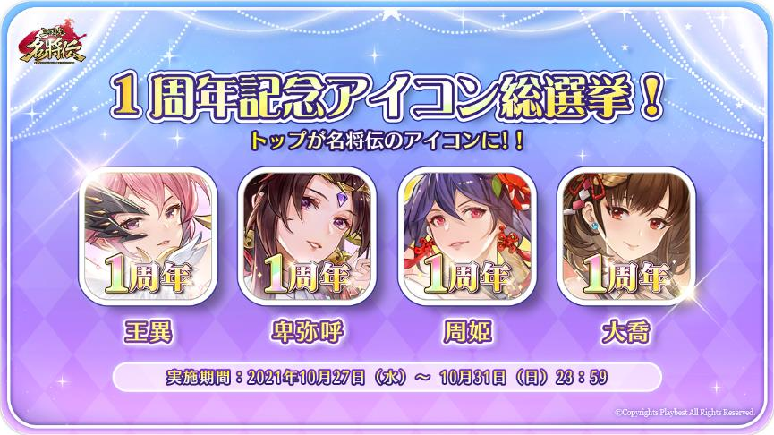

「三国志名将伝」１周年を記念するアイコンをユーザーの皆様に決めていただくTwitterアンケートを実施いたします。投票で１位に選ばれたアイコンは、実際に次回のアップデートにて、アプリアイコンとして実装いたします。
皆様の１票が、「三国志名将伝」の顔になります！
投票締め切り : ２０２１年10月31日23:59まで

三国志名将伝 概要
ジャンル： 三国志RPG
プラットフォーム： App Store / Google Play / Amazonアプリストア
価格： 基本無料（アイテム課金制）

公式サイト・ストアリンク・SNSアカウント一覧

◆「三国志名将伝」公式サイト
https://meishoden.playbest.co.jp/
◆App Store
https://apps.apple.com/jp/app/id1534995839
◆Google Play
https://play.google.com/store/apps/details?id=com.ykhw.sgsmjz
◆Amazonアプリストア
https://www.amazon.co.jp/gp/product/B092V4WYP9
◆YouTube
https://www.youtube.com/channel/UCAMDtYVvYZ7-t8At-SPiOAg/
◆GameWith
https://gamewith.jp/gamedb/show/6318
◆Twitter
https://twitter.com/meishodenJP
◆Facebook
https://www.facebook.com/meishodenJP
◆Lobi
https://web.lobi.co/ad/reservation/6375

Copyrights©2020 Playbest Inc. All Rights Reserved.

以上

以下はメディア関係の方のみでの取扱をお願いいたします。
記事掲載の際は除外していただきますようお願い申し上げます。

【本リリースの取り扱いに関してのお願い】
大変恐縮ではございますが、本ゲームのプロモーション施策の都合上、
公開については、2021年10月27日（水）15時よりとさせて頂きます。
どうぞご理解とご協力をよろしくお願い申し上げます。

本リリースに関する画像は以下よりダウンロードしてご利用ください。
https://drive.google.com/drive/folders/1Yd9nv10YWm_RrdZuJuoAvC3jOHdsa_1f
◆本リリースに関するお問い合わせは、以下にお願い申し上げます。
遊嘉株式会社
プロデューサー/日本オフィスマネージャー 杉戸 翔
TEL：03-5579-9540
e-mail：sugito@dobest.com

